令和元年 １１月
妻沼東中・保健室
ほけんだより １１月

朝夕は、寒さを感じる日々になってきました。身体が寒さに慣れていないこの時期は、さらに気温の下がる真冬よりも寒さを感じやすくなります。背中を丸めたり、ポケットに手を入れて歩いている人はいませんか？？
寒いからこそ、シャキッと背筋を伸ばして、顔を上げて、気持ちも前に向けていきましょう。
３つの『首』を温めよう！！

寒さ対策には、身体にある『３つの首』を温めると効果的と言われています。
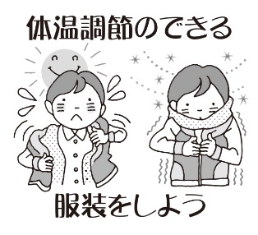
では、３つの首とは・・・？？
それは、『首』『手首』『足首』です。首のまわりの皮膚は薄く、太い動脈
が皮膚に近いところにあるため、気温の影響を受けやすく、冷えを感じやす
くなります。そのため『首』が冷えてしまうと、冷たい血液が全身へ流れ、
身体全体が冷えてしまいます。
逆に、温めることで血行はよくなり、効率よく全身に温かい血液をめぐらせることができるので身体が温まります。マフラー・手袋・靴下などをうまく使って、冬に向けて風邪に負けない身体をつくっていきましょう。
インフルエンザが流行っています！！

10月から熊谷市内でもインフルエンザが流行してきています。小学校では学級閉鎖になっているところもちらほら・・・
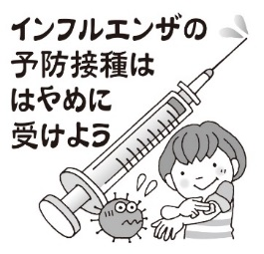
冬の時期の感染症だと思っていたインフルエンザも、今ではいつ流行するかわからなくなってきましたね。油断禁物！気が抜けません。
基本的なことですが、もう一度『手洗い』『うがい』を各自で徹底して
いきましょう。３年生は受験が控えています。１年生も冬にはスキー林間が
ありますね。予防接種を受けるにはこの時期がおすすめですよ！！

＊10月31日（木）に第２回の歯科健診がありました＊
対象者は治療勧告書がまだ提出できていない人です。
今回、歯科健診を受けた生徒には再度お知らせの用紙を渡しています。
早めに病院を受診して、用紙を担任の先生に提出してくださいね！！

